**基于HTML5的旅游网站设计与实现**

个人站点：https://f2e.forguo.com/

1. **总体功能设计**

洛阳旅游网的设计

前台展示页面

后台管理系统

首

页

魅力洛阳

畅

游

资

讯

服

务

轮播图管理

景点管理

资讯管理

管理员管理

留言管理

管理员登陆

图1总体设计图

1. **前台展示页面**

前台展示

首页

魅力洛阳

畅游

资讯

服务

轮播图

景

点

资

讯

洛阳介绍

景点

资讯

留言

联系我们

图2.1 前台展示设计图

* 1. **首页**

首页通过图片轮播的形式展示最热门景点信息，可以通过点击图片跳转详情页查看相关景点的详细信息。并以图文简图的方式展示热度较高的景点以及资讯信息，游客点击对应的景点图可跳转至详情页查看详细信息。底部展示相关旅游站点的跳转连接以及周边景点的连接，方便游客查看。

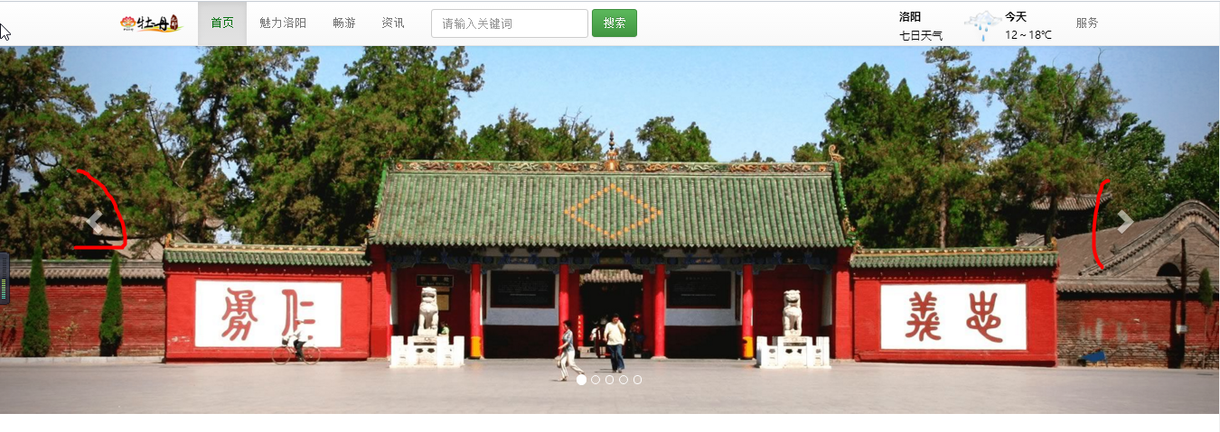

图2.1.1 轮播图

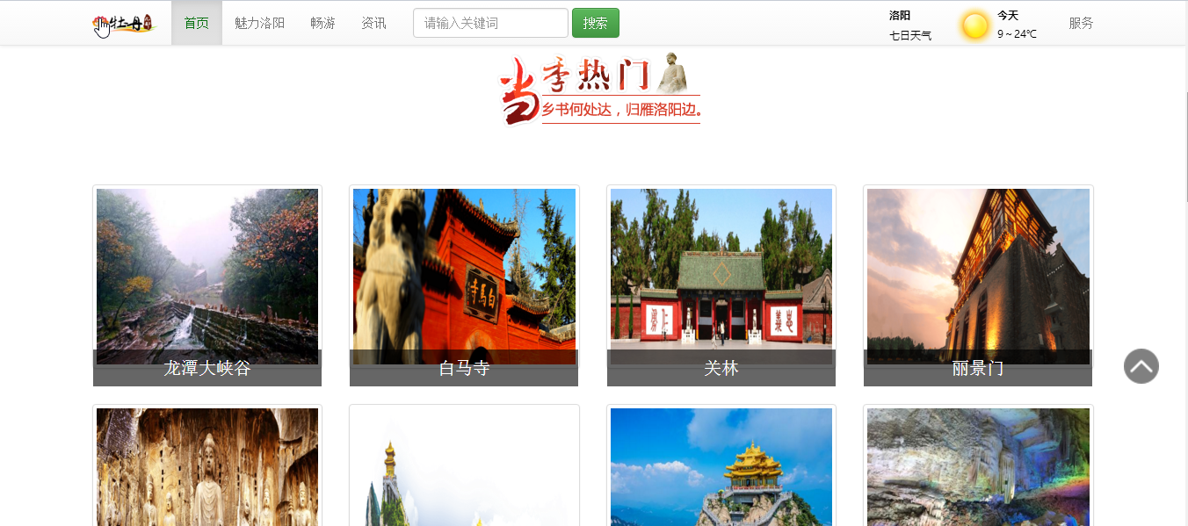

图2.1.2 热门景点

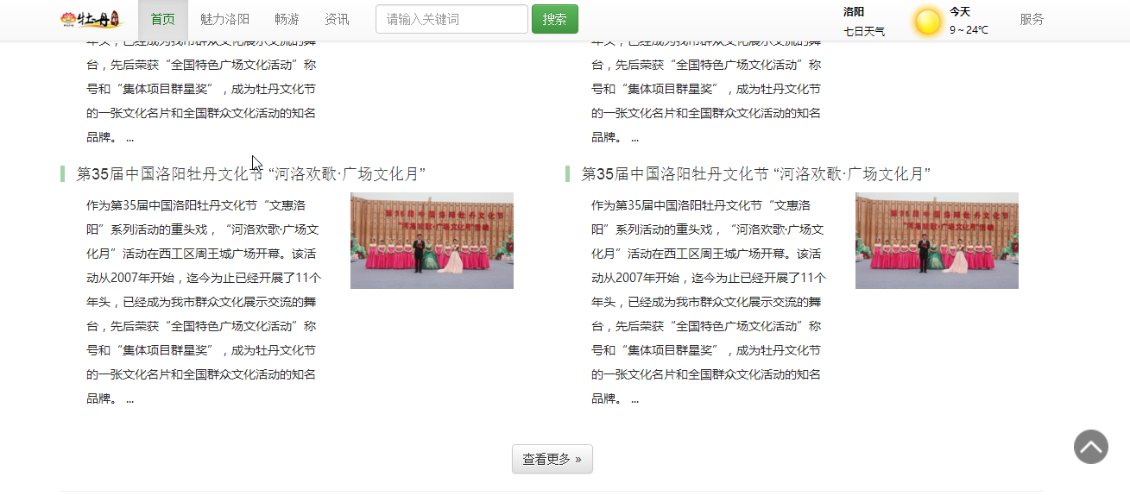

图2.1.3 热点资讯



图2.1.4 相关站点链接

首页代码：

<%@page contentType="text/html"%>

<%@page pageEncoding="UTF-8"%>

<!DOCTYPE html>

<html>

<head>

<meta http-equiv="Content-Type" content="text/html; charset=UTF-8">

<meta charset="UTF-8">

<meta name="keywords" content="洛阳，旅游，旅游景点信息,旅游资讯"/>

<meta name="description" content="洛阳旅游网，旅游，旅游景点，旅游资讯"/>

<title>首页 - 洛阳旅游网</title>

<link rel="Bookmark" href="favicon.ico">

<link rel="Shortcut Icon" href="favicon.ico"/>

<link rel="stylesheet" type="text/css" href="public/css/bootstrap.css"/>

<link rel="stylesheet" type="text/css" href="public/css/bootstrap-theme.css"/>

<link rel="stylesheet" type="text/css" href="public/css/travel/index.css"/>

</head>

<body>

<div class="page">

<!-- 头部导航 NAV-->

<header class="">

<nav class="navbar navbar-default navbar-fixed-top">

<div class="container">

<!-- Brand and toggle get grouped for better mobile display -->

<div class="navbar-header">

<button type="button" class="navbar-toggle collapsed"

data-toggle="collapse"

data-target="#bs-example-navbar-collapse-1">

<span class="sr-only">Toggle navigation</span><span

class="icon-bar"></span> <span class="icon-bar"></span> <span

class="icon-bar"></span>

</button>

<!--LOGO-->

<a class="navbar-brand" href="index.jsp">

<img src="public/img/header_logo.png" width="75px" />

</a>

</div>

<!-- Collect the nav links, forms, and other content for toggling -->

<div class="collapse navbar-collapse"

id="bs-example-navbar-collapse-1">

<ul class="nav navbar-nav">

<li class="active"><a href="index.jsp">首页 <span

class="sr-only">(current)</span></a></li>

<li><a href="luoyang.jsp">魅力洛阳</a></li>

<li><a href="travel.jsp">畅游</a></li>

<li><a href="info.jsp">资讯</a></li>

</ul>

<!-- 全站搜索 -->

<form class="navbar-form navbar-left" role="search" action="http://zhannei.baidu.com/cse/search" method="get" target="_blank" class="bdcs-search-form" autocomplete="off" id="bdcs-search-form">

<div class="form-group">

<input type="hidden" name="s" value="4106996640374743104">

<input type="hidden" name="entry" value="1">

<input type="search" name="q" class="bdcs-search-form-input form-control" id="bdcs-search-form-input" placeholder="请输入关键词" autocomplete="off" style="height: 34px; line-height: 34px;">

</div>

<button type="submit" class="btn btn-success">搜索</button>

</form>

<ul class="nav navbar-nav navbar-right">

<li><a href="server.jsp">服务</a></li>

</ul>

&nbsp;

<!-- 天气预报插件-->

<iframe class="nav navbar-nav navbar-right" width="190"

scrolling="no" height="49" frameborder="0"

allowtransparency="true"

src="http://i.tianqi.com/index.php?c=code&id=12&bdc=%23&icon=1&py=luoyang&num=5">

</iframe>

</div>

<!-- /.navbar-collapse -->

</div>

<!-- /.container-fluid -->

</nav>

</header>

<!-- 导航结束 -->

<!-- 图片轮播 BANNER-->

<div id="myCarousel" class="carousel slide banner"

data-ride="carousel">

<!-- Indicators -->

<ol class="carousel-indicators">

<li data-target="#myCarousel" data-slide-to="0" class="active"

onclick="linkGo(0,this)"></li>

<li data-target="#myCarousel" data-slide-to="1" onclick="linkGo(1,this)"></li>

<li data-target="#myCarousel" data-slide-to="2" onclick="linkGo(2,this)"></li>

<li data-target="#myCarousel" data-slide-to="3" onclick="linkGo(3,this)"></li>

<li data-target="#myCarousel" data-slide-to="4" onclick="linkGo(4,this)"></li>

</ol>

<div class="carousel-inner" role="listbox">

<div class="item active">

<a href="scens.jsp?scenid=5" target="_blank" id="banner-a">

<img class="first-slide" id="banner-img" src="image/banner/1.jpg" alt="" title="">

</a>

</div>

</div>

<!-- 上一页-->

<a class="left carousel-control" id="getPrev" href="#myCarousel"

role="button" data-slide="prev"> <span

class="glyphicon glyphicon-chevron-left" aria-hidden="true"></span>

<span class="sr-only">Previous</span>

</a>

<!-- 下一页-->

<a class="right carousel-control" id="getNext" href="#myCarousel"

role="button" data-slide="next"> <span

class="glyphicon glyphicon-chevron-right" aria-hidden="true"></span>

<span class="sr-only">Next</span>

</a>

</div>

<!-- /.carousel -->

<!-- 轮播图结束 -->

<img src="public/img/sea-hot.png" class="center-block sea-hot" />

<!-- 景点展示-->

<div class="container scens">

<div class="row scen-list">

<%/*

<div class="col-sm-6 col-md-3 scen">

<div class="thumbnail">

<a href="" class="scens-a"> <img class="scen-img" src="image/scen/laojunshan.jpg" alt="">

</a>

<h3 class="scen-title">白云山</h3>

</div>

</div>

*/ %>

</div>

<p class="center-block text-center more">

<a class="btn btn-default" href="travel.jsp" target="_blank" role="button">查看更多 »</a>

</p>

<hr />

</div>

<!-- 景点展示结束-->

<img src="public/img/hot-info.png" class="center-block sea-hot" />

<!-- 资讯展示 -->

<div class="info-show">

<div class="container">

<!-- Example row of columns -->

<div class="row info-list">

</div>

<p class="center-block text-center more">

<a class="btn btn-default" href="info.jsp" target="_blank" role="button">查看更多 »</a>

</p>

<hr>

</div>

</div>

<!-- 资讯展示结束INFO-->

<img src="public/img/play.png" class="center-block sea-hot" />

<!-- 洛阳玩乐-->

<div class="more-scen">

<div class="container">

<div class="row">

<div class="col-md-8 col-md-offset-2">

<div class="more-site col-md-6 center-block">

<blockquote class="">

<h4>相关站点</h4>

</blockquote>

<div class="sites">

<a href="https://baike.baidu.com/" target="_blank"><img src="public/img/bai4C20.png" alt=""/></a>

<a href="http://www.lvmama.com/" target="_blank"><img src="public/img/lvm8E67.png" alt=""/></a>

<a href="http://www.ctrip.com/" target="_blank"><img src="public/img/xieE7A6.png" alt=""/></a>

<a href="https://www.qunar.com/" target="_blank"><img src="public/img/qun3B35.png" alt=""/></a>

</div>

</div>

<div class="col-md-6 arround center-block">

<blockquote class="">

<h4>周边景点</h4>

</blockquote>

<ul class="arround-scen">

<li class="col-md-3 col-sm-3 col-xs-3"><a

href="http://www.hnsxly.com.cn/" target="_blank" class="ts">嵩县</a>

</li>

<li class="col-md-3 col-sm-3 col-xs-3"><a

href="http://www.lclvyou.com/" target="_blank" class="ts">栾川</a>

</li>

<li class="col-md-3 col-sm-3 col-xs-3"><a

href="http://www.luoninglyw.com/" target="_blank" class="ts">洛宁</a>

</li>

<li class="col-md-3 col-sm-3 col-xs-3"><a

href="www.baidu.com" target="_blank" class="ts">新安</a></li>

<li class="col-md-3 col-sm-3 col-xs-3"><a

href="http://www.mjlvyou.cn/" target="_blank" class="ts">孟津</a>

</li>

<li class="col-md-3 col-sm-3 col-xs-3"><a

href="http://www.ryly.gov.cn/" target="_blank" class="ts">汝阳</a>

</li>

</ul>

</div>

</div>

</div>

</div>

</div>

<!-- 玩乐结束-->

<!-- Welcome-->

<div class="welcome">

<div class="container-fluid">

<div class="row">

<p class="text-center col-md-12 col-sm-12 col-xs-12 welcome-title">

古都洛阳 — 欢迎您！</p>

</div>

</div>

</div>

<!-- welcome //end-->

<!-- 底部版权声明 -->

<jsp:include page="include/footer.jsp"></jsp:include>

<div class="back-top">

<a href="javascript:;" class="top-button"> <img src="public/img/top-arrow.png" class="top-img" title="返回顶部" />

</a>

</div>

</div>

<!-- 主页完index-->

</body>

<script src="public/js/jquery-3.1.1.js" type="text/javascript" charset="utf-8"></script>

<script src="public/js/bootstrap.js" type="text/javascript" charset="utf-8"></script>

<script src="public/js/back-top.js" type="text/javascript" charset="UTF-8"></script>

<script type="text/javascript">

pics = new Array();

urls = new Array();

titles= new Array();

scenid=new Array();

var picIndex = 0;

$(function() {

$(".index").addClass("active");

/*图片地址的数组*/

$.ajax({

type : "get",

url : "BannerShow",

dataType : 'json',

success : function(banners) {

//请求成功后调用回调函数

$.each(banners, function(index, banner) {

/* 向数组末尾追加新的元素 ，将返回的轮播图片放到数组 */

pics.push(banner.path);

urls.push(banner.url);

titles.push(banner.name);

scenid.push(banner.scenid);

});

}

});

})

/* 上一张*/

$("#getPrev").click(function() {

picIndex--;

/*下标减一，显示上一张*/

if (picIndex < 0)

/*当第一张显示结束后，显示最后一张*/

{

picIndex = pics.length - 1;

}

/*修改图片路径*/

$("#banner-img").attr("src", pics[picIndex]);

$("#banner-img").attr("title", titles[picIndex]);

$("#banner-a").attr("href", "scens.jsp?scenid="+scenid[picIndex]);

});

/* 下一张*/

$("#getNext").click(function() {

picIndex++;

if (picIndex == pics.length) {

picIndex = 0;

}

/*修改图片路径*/

$("#banner-img").attr("src", pics[picIndex]);

$("#banner-img").attr("title", titles[picIndex]);

$("#banner-a").attr("href", "scens.jsp?scenid="+scenid[picIndex]);

});

/* 点击跳转 */

function linkGo(picIndex,obj) {

$("#banner-img").attr("src", pics[picIndex]);

$("#banner-img").attr("title", titles[picIndex]);

$("#banner-a").attr("href", "scens.jsp?scenid="+scenid[picIndex]);

$(".carousel-indicators>li").removeClass("active");

$(obj).addClass("active");

}

/* 下一张*/

function getNext() {

picIndex++;

if (picIndex == pics.length) {

picIndex = 0;

}

$("#banner-img").attr("src", pics[picIndex]);

$("#banner-img").attr("title", titles[picIndex]);

$("#banner-a").attr("href", "scens.jsp?scenid="+scenid[picIndex]);

}

/*自动轮播*/

setInterval(getNext, 5000);

</script>

<!-- 景点的AJAx -->

<script>

$(function(){

/*初始化*/

var counter = 0; /*计数器*/

var pageStart = 0; /*offset*/

var pageSize = 4; /*size*/

/*首次加载*/

getData(pageStart, 8);

function getData(offset,size){

$.ajax({

type: 'POST',

url: 'ScenShow'+ '?' +'offset=' +offset + '&size=' + size, //这里offset,size无作用，仅方便调试

dataType: 'json',

success: function(scens){

/* 每次读取数据个数 */

sum=scens.length;

/* 实现页面的拼接 */

var result = '';

/************业务逻辑块：实现拼接html内容并append到页面*****************/

console.log("offset:"+offset ,"size:"+ size, "sum:"+sum);

$.each(scens,function(index,scen){

console.log(index,scen);

result +='<div class="col-sm-6 col-md-3 scen">'+

'<div class="thumbnail">'+ '<a target="_blank" href="scens.jsp?scenid='+scen.scenid+'">'+

'<img class="scen-img" src="'+scen.scenpic+'" alt="'+scen.scenname+'"></a>'+

'<h3 class="scen-title">'+ scen.scenname +'</h3>'+

'</div>'+

'</div>';

});

/* 将新读取的页面拼接到页面 */

$('.scen-list').append(result);

},

error: function(xhr, type){

alert('Ajax error!');

}

});

}

});

</script>

<script>

$(function(){

/*初始化*/

var counter = 0; /*计数器*/

var pageStart = 0; /*offset*/

var pageSize = 4; /*size*/

/*首次加载*/

getData(pageStart, pageSize);

function getData(offset,size){

$.ajax({

type: 'post',

url: 'admin/InfoShow'+ '?' +'offset=' +offset + '&size=' + size, //这里offset,size无作用，仅方便调试

dataType: 'json',

success: function(infos){

/* 每次读取数据个数 */

sum=infos.length;

/* 实现页面的拼接 */

var result = '';

/************业务逻辑块：实现拼接html内容并append到页面*****************/

console.log("offset:"+offset ,"size:"+ size, "sum:"+sum);

/*使用for循环模拟SQL里的limit(offset,size)*/

$.each(infos,function(index,info){

console.log(index,info);

result+="<div class='col-md-6 col-sm-6 infos'><blockquote class=''>"+

"<h4>"+info.info_title+"</h4>"+

"</blockquote>"+

"<div class='col-md-12'>"+

"<p class='col-md-7 info_txt'>"+info.info_txt+"</p>"+

"<a href='infos.jsp?infoid="+info.info_id+"'target='_blank' class='col-md-5'>"+

"<img src='"+info.info_pic+"' class='img-responsive'/>"+

"</a>"+

"</div>"+

"</div>";

});

/* 将新读取的页面拼接到页面 */

$('.info-list').append(result);

},

error: function(xhr, type){

alert('Ajax error!');

}

});

}

});

</script>

</html>

* 1. **魅力洛阳**

向游客展示洛阳的地理人文等，并通过video多媒体起到很好的宣传作用。还接入百度地图Api，可以实现导航，以及全景地图的功能，丰富游客的体验。

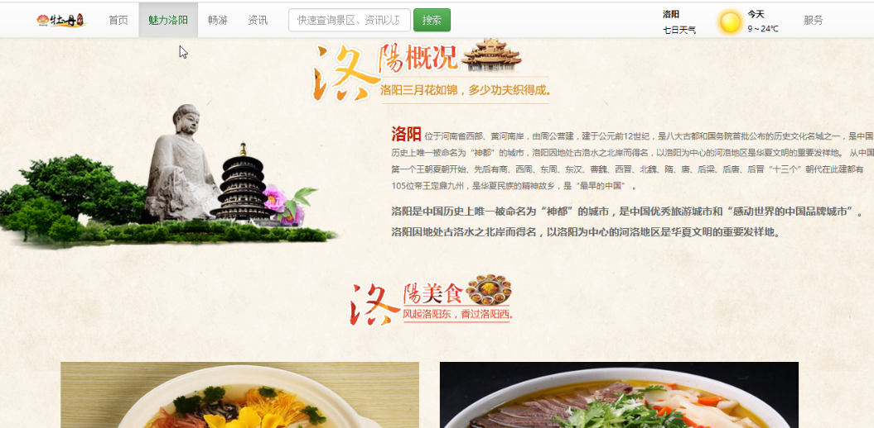

**图2.2.1 洛阳概况**

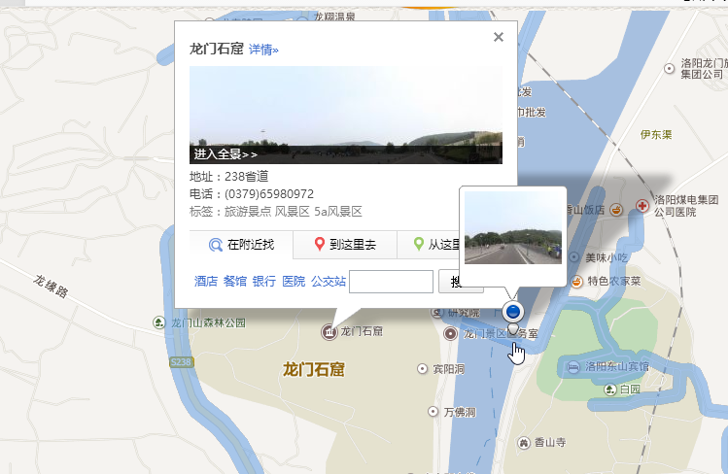

**图2.2.2 地图导航和全景地图**

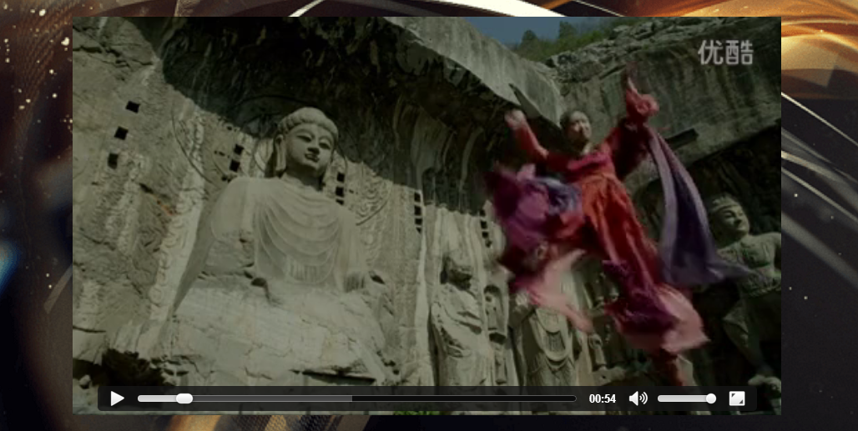

**图2.2.3 洛阳视频宣传片**

地图和视频源码：

<div class="container-fluid map">

<div class="row">

<div class="col-md-12">

<img src="public/img/header_logo.png" class="center-block" />

<iframe src="map.html" width="100%" height="500px" frameborder="no" scrolling="no"></iframe>

<p class="text-center">在地图上添加全景控件，点击全景控件进入全景图</p>

</div>

</div>

</div>

<div class="container-fluid video ">

<div class="row ">

<div class="col-md-12">

<img src="public/img/video.png" class="center-block" />

</div>

<div class="col-md-12">

<video width="1000 " height="" class="col-sm-8 col-xs-8" controls preload="auto">

<source src="public/video/myvideo.mp4 " type="video/mp4"/>

<p>Your browser does not support the video tag.</p>

</video>

</div>

</div>

</div>

* 1. **畅游**

通过Ajax的方式分批加载景点信息，当点击加载更多按钮时，默认异步加载4条景点信息追加显示到该页面，直到加载完，按钮隐藏。

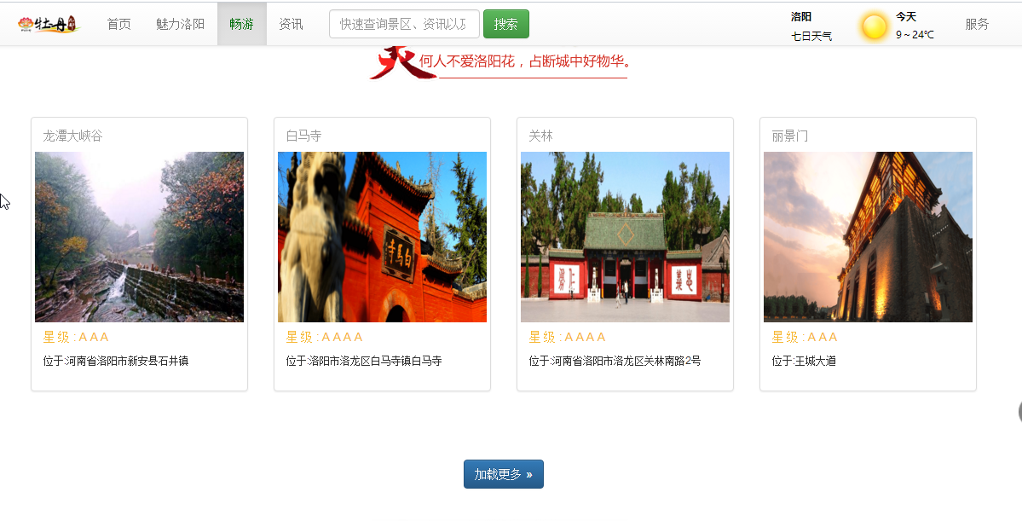

**图2.3.1 景点展示页面**

* 1. **资讯**

通过Ajax的方式分批加载资讯信息，当点击加载更多按钮时，默认异步加载8条资讯信息追加显示到该页面，直到加载完，按钮隐藏。

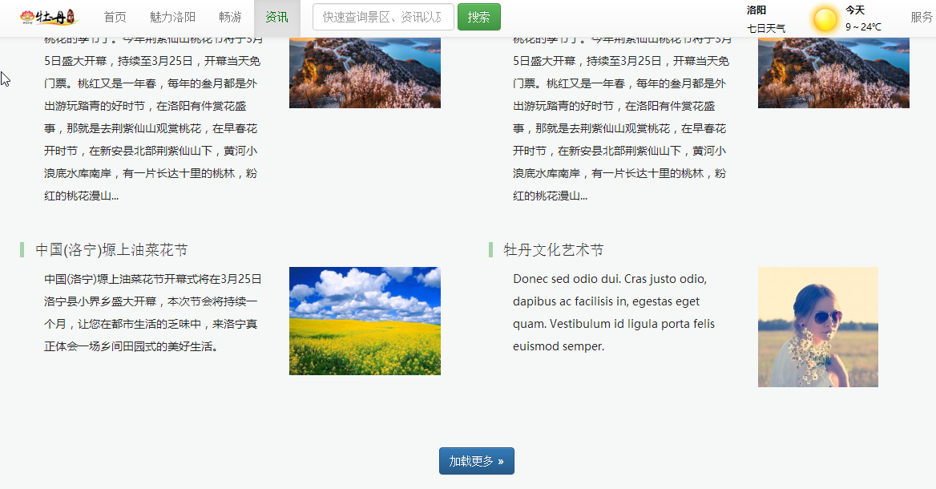

**图2.4.1 资讯展示页面**

* 1. **服务**

该页面展示联系信息及团队的相关信息，并可以一键留言来提交留言信息。

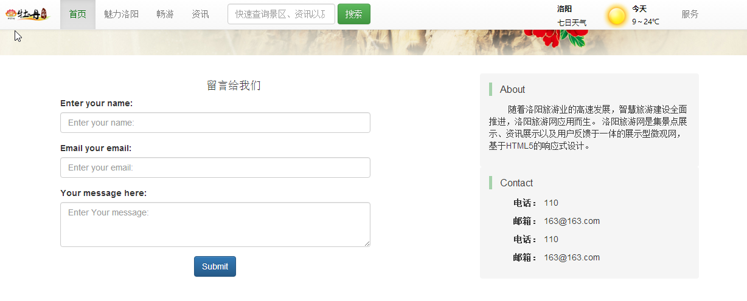

**图2.5.1 服务页面**

**服务页面代码：**

<%@page contentType="text/html"%>

<%@page pageEncoding="UTF-8"%>

<!DOCTYPE html>

<html>

<head>

<meta http-equiv="Content-Type" content="text/html; charset=UTF-8">

<meta charset="UTF-8">

<meta name="keywords" content="洛阳，旅游，旅游景点信息,旅游资讯" />

<meta name="description" content="洛阳旅游网，旅游，旅游景点，旅游资讯" />

<title>服务 - 洛阳旅游</title>

<link rel="Bookmark" href="favicon.ico">

<link rel="Shortcut Icon" href="favicon.ico" />

<link rel="stylesheet" type="text/css" href="public/css/bootstrap.css" />

<link rel="stylesheet" type="text/css" href="public/css/bootstrap-theme.css" />

<link rel="stylesheet" type="text/css" href="public/css/font-awesome.min.css" />

<link rel="stylesheet" type="text/css" href="public/css/travel/index.css" />

<style type="text/css">

.server-page {

margin-top: 30px;

margin-bottom: 50px;

}

</style>

</head>

<body>

<div class="page">

<header class="">

<nav class="navbar navbar-default navbar-fixed-top">

<div class="container">

<!-- Brand and toggle get grouped for better mobile display -->

<div class="navbar-header">

<button type="button" class="navbar-toggle collapsed" data-toggle="collapse" data-target="#bs-example-navbar-collapse-1">

<span class="sr-only">Toggle navigation</span>

<span class="icon-bar"></span>

<span class="icon-bar"></span>

<span class="icon-bar"></span>

</button>

<!--LOGO-->

<a class="navbar-brand" href="index.jsp">

<img src="public/img/header_logo.png" width="75px" />

</a>

</div>

<!-- Collect the nav links, forms, and other content for toggling -->

<div class="collapse navbar-collapse" id="bs-example-navbar-collapse-1">

<ul class="nav navbar-nav">

<li class="active">

<a href="index.jsp">首页 <span class="sr-only">(current)</span></a>

</li>

<li>

<a href="luoyang.jsp">魅力洛阳</a>

</li>

<li>

<a href="travel.jsp">畅游</a>

</li>

<li>

<a href="info.jsp">资讯</a>

</li>

</ul>

<!-- 全站搜索 -->

<form class="navbar-form navbar-left" role="search">

<div class="form-group">

<input type="search" class="form-control" placeholder="快速查询景区、资讯以及更多">

</div>

<button type="submit" class="btn btn-success">搜索</button>

</form>

<ul class="nav navbar-nav navbar-right">

<li>

<a href="server.jsp">服务</a>

</li>

</ul>

&nbsp;

<!-- 天气预报插件-->

<iframe class="nav navbar-nav navbar-right" width="190" scrolling="no" height="49" frameborder="0" allowtransparency="true" src="http://i.tianqi.com/index.php?c=code&id=12&bdc=%23&icon=1&py=luoyang&num=5"></iframe>

</div>

<!-- /.navbar-collapse -->

</div>

<!-- /.container-fluid -->

</nav>

</header>

<!-- 导航结束 -->

<div class="container-fluid">

<div class="row">

<img src="public/img/ban1.jpg" class="img-responsive" style="margin-top: 45px; " />

</div>

</div>

<!-- 服务主题页-->

<div class="container server-page">

<div class="row">

<div class="col-md-8 msg">

<h4 class="text-center">留言给我们</h4>

<form id="msg-form" method="post" action="MsgAdd">

<div class="col-md-12">

<div class="form-group col-md-9 col-md-offset-1">

<label for="name">Enter your name:</label>

<input type="text" class="form-control" id="author" name="author" placeholder="Enter your name:" required="required">

</div>

<div class="form-group col-md-9 col-md-offset-1">

<label for="email">Email your email:</label>

<input type="email" class="form-control" id="email" name="email" placeholder="Enter your email:" required>

</div>

<div class="form-group col-md-9 col-md-offset-1">

<label for="msg">Your message here:</label>

<textarea id="msg_text" class="form-control" rows="3" name="msg_text" placeholder="Enter Your message:" required></textarea>

</div>

<div class="form-group col-md-9 col-md-offset-1 text-center">

<button type="submit" class="btn btn-primary">Submit</button>

</div>

</div>

</form>

</div>

<div class="col-sm-4">

<div class="about">

<blockquote>About</blockquote>

<p>

        随着洛阳旅游业的高速发展，智慧旅游建设全面推进，洛阳旅游网应用而生。

洛阳旅游网是集景点展示、资讯展示以及用户反馈于一体的展示型微观网，基于HTML5的响应式设计。

</p>

</div>

<div class="about">

<blockquote>Contact</blockquote>

<dl class="dl-horizontal">

<dt>电话：</dt>

<dd>17609491107</dd>

</dl>

<dl class="dl-horizontal">

<dt>邮箱：</dt>

<dd>wforguo@163.com</dd>

</dl>

<dl class="dl-horizontal">

<dt>地址：</dt>

<dd>洛阳</dd>

</dl>

<dl class="dl-horizontal">

<dt>邮箱：</dt>

<dd>163@163.com</dd>

</dl>

</div>

</div>

</div>

</div>

<!-- 主题页结束-->

<!-- 底部版权声明 -->

<%@ include file="include/footer.jsp" %>

<!-- 版权结束-->

</div>

<!-- 全页结束-->

</body>

<script src="public/js/jquery-3.1.1.js" type="text/javascript" charset="utf-8"></script>

<script src="public/js/bootstrap.js" type="text/javascript" charset="utf-8"></script>

<script src="public/js/back-top.js" type="text/javascript" charset="UTF-8"></script>

</html>

1. **后台管理页面**

后台管理

管理员

轮播图

景点

资讯

留言

增加

删除

修改

查询

增加

删除

修改

查询

增加

删除

修改

查询

增加

删除

修改

查询

审核

查看

**图3 后台管理设计图**

* 1. **后台登录页面**

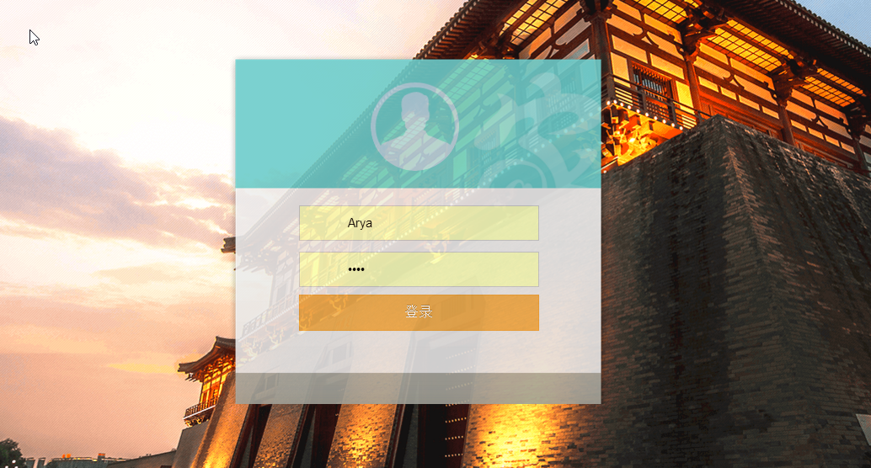

**图3.1.1 用户登录页面**

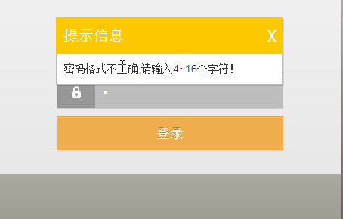

**图3.1.2 用户登录验证**

**登录页面代码：**

<form class="form-signin Huiform" id="loginform"

action="${pageContext.request.contextPath}/admin/Login" method="post">

<input type="text" name="username" class="form-control input-text"

placeholder="用户名" autofocus datatype="*4-16"

nullmsg="请输入用户名！" errormsg="用户名格式不正确，请输入4~16个字符!" />

<input

type="password" name="password" class="form-control input-text"

placeholder="密码" datatype="*4-16" nullmsg="请输入密码！"

errormsg="密码格式不正确,请输入4~16个字符！" />

<button class="btn btn-lg btn-warning btn-block" type="submit">登录</button>

</form>

* 1. **洛阳旅游管理界面**

后台管理系统包括的功能有用户中心、景点管理、资讯管理、图片库、留言中心、管理员管理和系统管理。

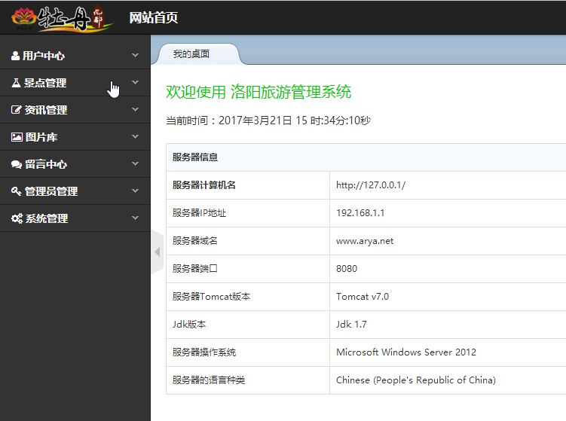

* 1. **用户中心**

可操作当前登录该系统的用户的个人信息，包括个人信息的编辑以及对密码的修改。

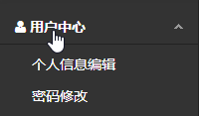

**图3.3.1 用户中心**

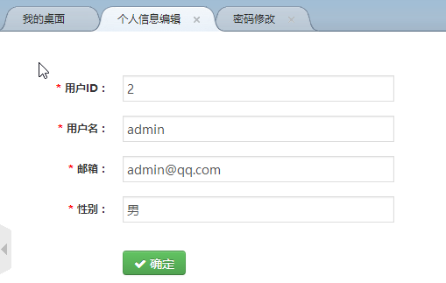

**图3.3.2 个人信息编辑**

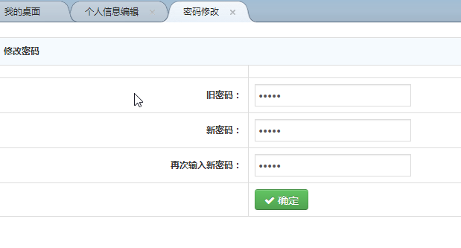

**图3.3.3 密码修改**

* 1. **景点管理**

在该页面显示景点列表，当数据条数大于当前显示条数，则显示下一页按钮，点击下一页完成跳转至下一个显示页面的操作，完成分页功能。在该页面可以根据景点名来模糊查询相应的景点信息，并可以完成景点的添加、删除、和修改。

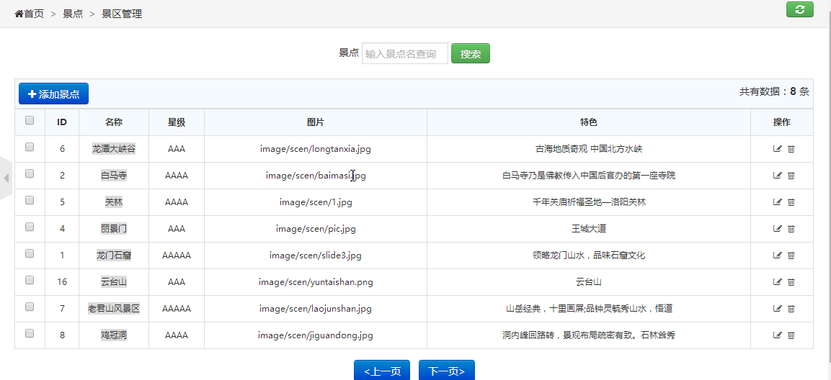

图3.4.1 景点列表

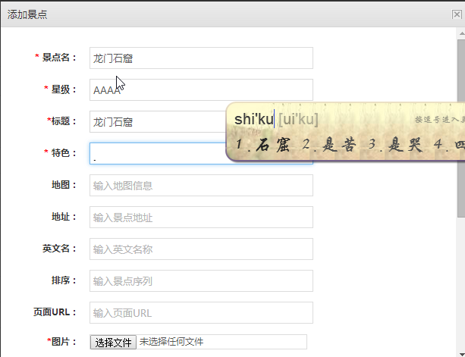

图4-16 添加景点

添加景点代码：

<%@page contentType="text/html"%>

<%@page pageEncoding="UTF-8"%>

<!DOCTYPE html>

<html>

<head>

<meta http-equiv="Content-Type" content="text/html; charset=UTF-8">

<meta charset="UTF-8">

<title>景点上传</title>

<link type="text/css" rel="stylesheet" href="css/H-ui.css" />

<link type="text/css" rel="stylesheet" href="css/H-ui.admin.css" />

<link type="text/css" rel="stylesheet" href="font/font-awesome.min.css" />

</head>

<body>

<div class="Huiform">

<form action="${pageContext.request.contextPath}/admin/ScenAdd" method="post" enctype="multipart/form-data">

<table class="table table-bg">

<tbody>

<tr>

<th width="100" class="text-r"><span class="c-red">*</span> 景点名：</th>

<td><input type="text" style="width:300px" class="input-text" value="" placeholder="输入景点名" id="scen-name" name="scen-name" required></td>

</tr>

<tr>

<th class="text-r"><span class="c-red">*</span> 星级：</th>

<td><input type="text" style="width:300px" class="input-text" value="" placeholder="输入景点星级" id="scen-level" name="scen-level" required></td>

</tr>

<tr>

<th width="100" class="text-r"><span class="c-red">*</span>标题：</th>

<td><input type="text" style="width:300px" class="input-text" value="" placeholder="输入景点标题" id="scen-title" name="scen-title" required></td>

</tr>

<tr>

<th class="text-r"><span class="c-red">*</span> 特色：</th>

<td><input type="text" style="width:300px" class="input-text" value="" placeholder="输入景点特色" id="scen-feature" name="scen-feature" required></td>

</tr>

<tr>

<th width="100" class="text-r">地图：</th>

<td><input type="text" style="width:300px" class="input-text" value="" placeholder="输入地图信息" id="scen-map" name="scen-map"></td>

</tr>

<tr>

<th class="text-r">地址：</th>

<td><input type="text" style="width:300px" class="input-text" placeholder="输入景点地址" name="scen-add"></td>

</tr>

<tr>

<th class="text-r">英文名：</th>

<td><input type="text" style="width:300px" class="input-text" placeholder="输入英文名称" name="scen-name-en"></td>

</tr>

<tr>

<th class="text-r">排序：</th>

<td><input type="number" style="width:300px" class="input-text" placeholder="输入景点序列" name="scen-order"></td>

</tr>

<tr>

<th class="text-r">页面URL：</th>

<td><input type="text" style="width:300px" class="input-text" placeholder="输入页面URL" name="scen-url"></td>

</tr>

<tr>

<th class="text-r"><span class="c-red">*</span>图片：</th>

<td><input type="file" style="width:300px" class="" name="pic-path" multiple required></td>

</tr>

<tr>

<th class="text-r">交通状况：</th>

<td><textarea class="" name="scen-traff" rows="6" cols="48" placeholder="编辑交通状况"></textarea></td>

</tr>

<tr>

<th class="text-r">景点描述：</th>

<td><textarea class="" name="scen-intro" rows="8" cols="48" placeholder="编辑景点描述"></textarea></td>

</tr>

<br />

<tr><th></th></tr>

<tr>

<th></th>

<td><button class="btn btn-success radius" type="submit"><i class="icon-ok"></i> 确定</button></td>

</tr>

</tbody>

</table>

</form>

</div>

</body>

<script type="text/javascript" src="js/jquery.min.js"></script>

<script type="text/javascript" src="js/Validform_v5.3.2_min.js"></script>

<script type="text/javascript" src="js/H-ui.js"></script>

<script type="text/javascript" src="js/H-ui.admin.js"></script>

<script type="text/javascript">

$(".Huiform").Validform();

</script>

</html>

* 1. **资讯管理**

在该页面分页显示洛阳旅游资讯列表，点击上一页、下一页可以对显示页面的数据进行切换，并且通过点击添加、编辑、删除按钮，可以完成对资讯的增删改操作。

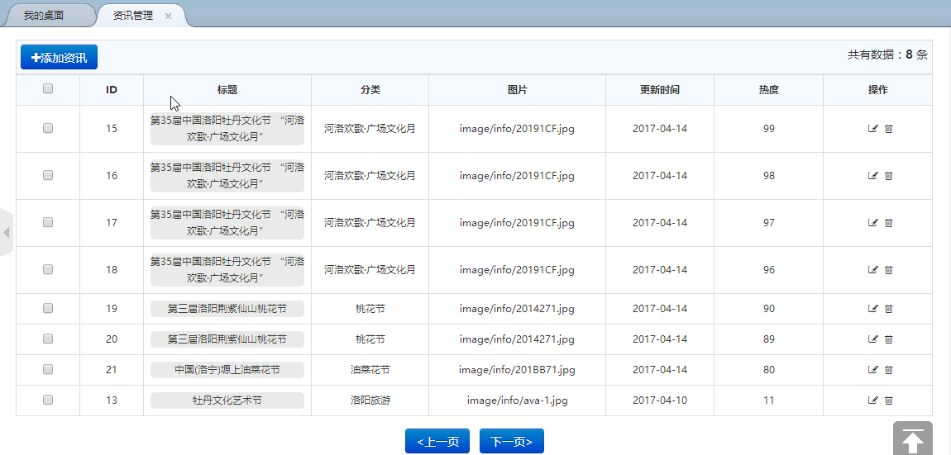

图3.5.1 资讯列表

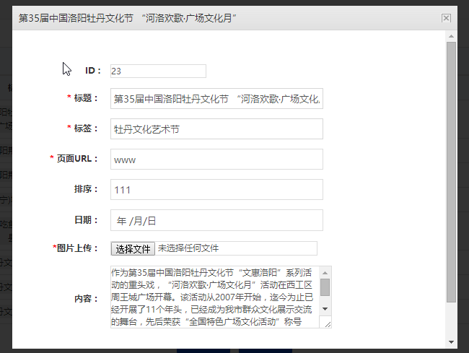

图3.4.2 资讯编辑

**添加资讯：**

<form action="${pageContext.request.contextPath}/admin/InfoAdd" method="post" enctype="multipart/form-data">

<table class="table table-bg">

<tbody>

<tr>

<th width="100" class="text-r"><span class="c-red">*</span> 标题：</th>

<td><input type="text" style="width:300px" class="input-text" value="" placeholder="输入资讯标题" id="info_title" name="info_title" required></td>

</tr>

<tr>

<th class="text-r"><span class="c-red">*</span> 标签：</th>

<td><input type="text" style="width:300px" class="input-text" value="" placeholder="输入资讯标签" id="info_tag" name="info_tag" required></td>

</tr>

<tr>

<th class="text-r"><span class="c-red">*</span> 页面URL：</th>

<td><input type="text" style="width:300px" class="input-text" value="" placeholder="输入页面URL" id="info_url" name="info_url" required></td>

</tr>

<tr>

<th class="text-r">排序：</th>

<td><input type="number" style="width:300px" class="input-text" placeholder="输入资讯排序" name="info_order" id="info_order"></td>

</tr>

<tr>

<th class="text-r"><span class="c-red">*</span>图片上传：</th>

<td><input type="file" style="width:300px" class="" name="info_pic" id="info_pic" multiple required></td>

</tr>

<tr>

<th class="text-r">内容：</th>

<td><textarea class="" name="info_txt" id="info_txt" rows="5" cols="48" placeholder="编辑资讯内容"></textarea></td>

</tr>

<br />

<tr><th></th></tr>

<tr>

<th></th>

<td><button class="btn btn-success radius" type="submit"><i class="icon-ok"></i> 确定</button></td>

</tr>

</tbody>

</table>

</form>

* 1. **图片库**

该模块对轮播图、景点图和资讯图进行集中管理，在这里景点图和资讯图引用的是景点的管理和资讯的管理的页面。

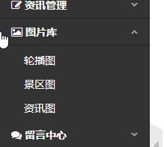

图23 图片库

轮播图的管理

对网站首页的轮播图片进行管理，轮播图片只能为五条，可以完成轮播图的增删改查。

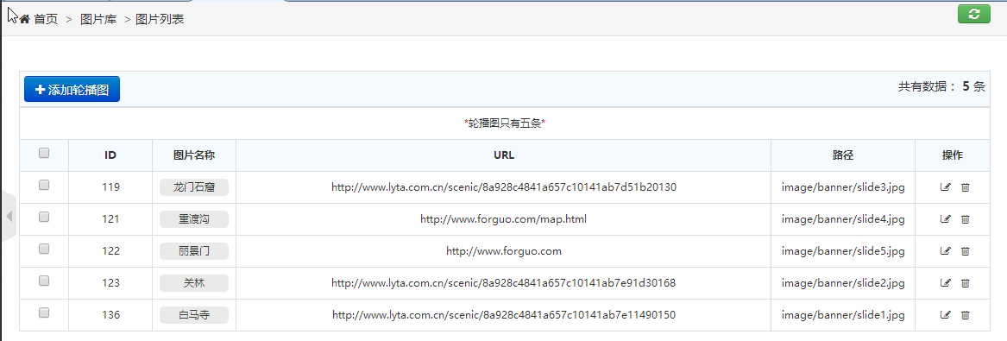

* 1. **留言中心**

在这里分页显示前台服务页面游客的留言信息，包括游客留言的内容，留言的时间，以及留言的客户端的IP地址，并进行删除操作。

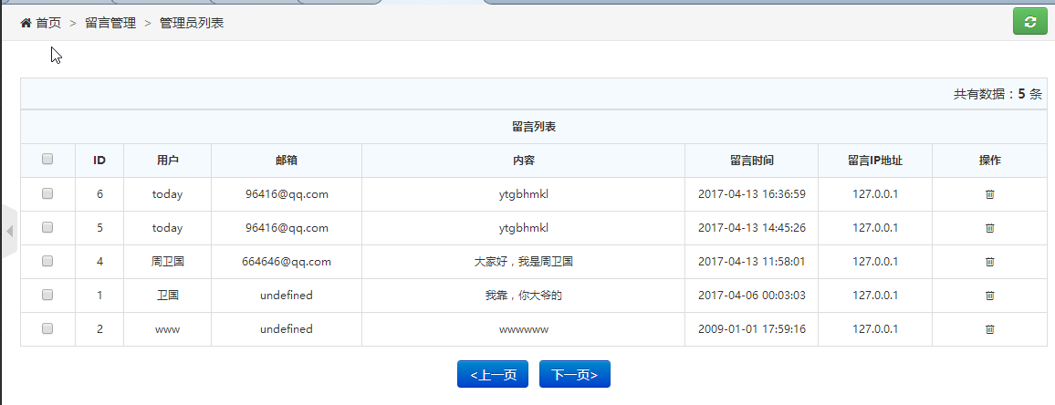

图3.7.1 留言列表

**留言service层代码：**

protected void doGet(HttpServletRequest request, HttpServletResponse response) throws ServletException, IOException {

// TODO Auto-generated method stub

request.setCharacterEncoding("UTF-8");

response.setContentType("text/html;charset=UTF-8");

PrintWriter out = response.getWriter();

System.out.println("---留言列表----MsgList");

int offset = Integer.parseInt(request.getParameter("offset"));

int size = Integer.parseInt(request.getParameter("size"));

System.out.println("offset--"+offset+",size---"+size);

// Json数组

JSONArray msgMore = new JSONArray();

try {

List<Msg> list = msgOperator.listMore(offset, size);

for (int i = 0; i < list.size(); i++) {

// Json对象

JSONObject json = new JSONObject();

// 查询结果集

Msg msg = list.get(i);

json.put("msgid", msg.getMsg_id());

json.put("author", msg.getAuthor());

json.put("content",msg.getMsg_text());

json.put("email", msg.getEmail());

json.put("datetime", msg.getMsg_time());

json.put("msgip", msg.getMsg_ip());

// 将Json对象放入数组

msgMore.add(json);

}

// 传到页面

out.print(msgMore);

} catch (Exception e) {

// TODO Auto-generated catch block

e.printStackTrace();

}

out.close();

}

* 1. **管理员管理**

在该页面分页显示洛阳旅游网站的管理员列表信息，并可以对管理员进行增删改查操作。

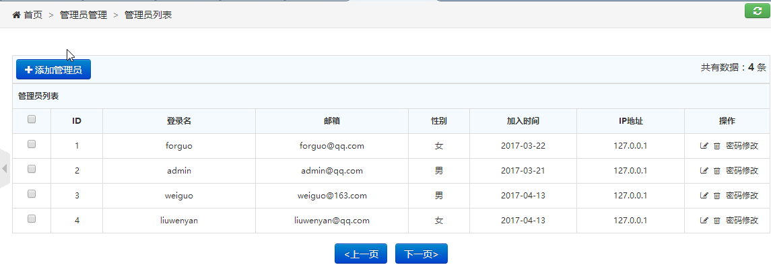

图29 管理员列表

表页面代码：

<%@page contentType="text/html"%>

<%@page pageEncoding="UTF-8"%>

<!DOCTYPE html PUBLIC "-//W3C//DTD HTML 4.01 Transitional//EN" "http://www.w3.org/TR/html4/loose.dtd">

<html>

<head>

<meta http-equiv="Content-Type" content="text/html; charset=UTF-8">

<meta charset="utf-8">

<meta http-equiv="Cache-Control" content="no-siteapp" />

<link type="text/css" rel="stylesheet" href="css/H-ui.css"/>

<link type="text/css" rel="stylesheet" href="css/H-ui.admin.css"/>

<link type="text/css" rel="stylesheet" href="font/font-awesome.min.css"/>

<title>管理员管理</title>

</head>

<body>

<nav class="Hui-breadcrumb"><i class="icon-home"></i> 首页 <span class="c-gray en">&gt;</span> 管理员管理 <span class="c-gray en">&gt;</span> 管理员列表 <a class="btn btn-success radius r mr-20" style="line-height:1.6em;margin-top:3px" href="javascript:location.replace(location.href);" title="刷新" ><i class="icon-refresh"></i></a></nav>

<div class="pd-20">

<div class="cl pd-5 bg-1 bk-gray mt-20">

<span class="l">

<a class="btn btn-primary radius" href="javascript:;" onClick="admin_role_add('750','400','添加管理员','admin-add.jsp')"><i class="icon-plus"></i> 添加管理员</a>

</span>

<span class="r">共有数据：<strong id="count"></strong> 条</span>

</div>

<table class="table table-border table-bordered table-bg">

<thead>

<tr>

<th scope="col" colspan="8">管理员列表</th>

</tr>

<tr class="text-c">

<th width="25"><input type="checkbox" name="" value=""></th>

<th width="40">ID</th>

<th width="150">登录名</th>

<th width="150">邮箱</th>

<th width="50">性别</th>

<th width="100">加入时间</th>

<th width="100">IP地址</th>

<th width="70">操作</th>

</tr>

</thead>

<tbody id="users">

</tbody>

</table>

<!-- 分页 -->

<div id="" class="text-c page">

<a href="javascript:;" class="btn btn-primary radius prePage">&lt;上一页</a>&nbsp;&nbsp;

<a href="javascript:;" class="btn btn-primary radius nextPage">下一页&gt;</a>

</div>

</div>

</body>

<script type="text/javascript" src="js/jquery.min.js"></script>

<script type="text/javascript" src="layer/layer.min.js"></script>

<script type="text/javascript" src="js/H-ui.js"></script>

<script type="text/javascript" src="js/H-ui.admin.js"></script>

<script>

/*分页的实现*/

$(function(){

/*初始化*/

var counter = 0; /*计数器*/

var pageStart = 0; /*offset*/

var pageSize = 10; /*size*/

/*首次加载*/

getData(pageStart, pageSize);

/*--------------------------------------*/

/*监听加载更多*/

//下一页

$(".nextPage").click(function(){

//console.log("load more");

counter ++;

pageStart = counter * pageSize;

getData(pageStart, pageSize);

});

//上一页

$(".prePage").click(function(){

//console.log("load more");

counter --;

pageStart = counter * pageSize;

getData(pageStart, pageSize);

});

//Ajax请求数据

function getData(offset,size){

$.ajax({

type: 'POST',

url: 'UserList'+ '?' +'offset=' +offset + '&size=' + size,

dataType: 'json',

success: function(users){

/* 每次读取数据个数 */

sum=users.length;

$("#count").html(sum);

/* 实现页面的拼接 */

var result = '';

console.log("offset:"+offset ,"size:"+ size, "sum:"+sum,"counter:"+counter);

$.each(users,function(index,user){

console.log(index,user);

result+="<tr class='text-c'><td><input name='' type='checkbox' value=''></td>"+

"<td>"+user.userid+"</td>"+

"<td>"+user.username+"</td>"+

"<td>"+user.email+"</td>"+

"<td>"+user.gender+"</td>"+

"<td>"+user.register_time+"</td>"+

"<td>"+user.register_ip+"</td>"+

"<td><a title='编辑' href='javascript:;' onClick=\"admin_role_add('700','350','管理员信息编辑','admin-edit.jsp?userid="+user.userid+"')\" class='ml-5' style'text-decoration:none'><i class='icon-edit'></i></a>"+

"&nbsp;&nbsp;<a href=\"${pageContext.request.contextPath}/admin/UserDel?userid="+user.userid+"\"onclick=\"return confirm('确定删除吗？');\" title='删除'><i class='icon-trash'></i></a>"+

"&nbsp;<a title='修改密码' href='javascript:;' onClick=\"admin_role_add('500','360','管理员密码修改','admin-edit-pwd.jsp?userid="+user.userid+"')\" class='ml-5' style='text-decoration:none'>密码修改</a>"+

"</td>"+

"</tr>";

});

/* 将新读取的页面拼接到页面 */

$('#users').html(result);

},

error: function(xhr, type){

alert('Ajax error!');

}

});

}

});

</script>

</html>



**图3.3.2 个人信息编辑**



**图3.3.3 密码修改**

**密码修改代码：**

//修改密码

@Override

public boolean editPwd(int user_id, String password) {

// TODO Auto-generated method stub

// TODO Auto-generated method stub

Connection connection = null;

PreparedStatement pStatement = null;

boolean isEdit = false;

int count = 0;

try {

connection = DbUtil.getConn();

String sql = "update t_user set password=? where user_id=?";

pStatement = connection.prepareStatement(sql);

System.out.println("密码修改---" + user_id);

System.out.println(" SQL ---" + sql);

System.out.println();

pStatement.setString(1, password);

pStatement.setInt(2, user_id);

count = pStatement.executeUpdate();

if (count > 0) {

isEdit = true;

}

} catch (SQLException e) {

// TODO Auto-generated catch block

e.printStackTrace();

} finally {

DbUtil.closeConn(connection, pStatement, null);

}

return isEdit;

}